Краснодарский край
Муниципальное образование Крымский район
муниципальное бюджетное общеобразовательное учреждение
средняя общеобразовательная школа № 57
станицы Троицкой
муниципального образования Крымский район

СБОРНИК ТЕХНОЛОГИЧЕСКИХ КАРТ К ПРОГРАММЕ ВНЕУРОЧНОЙ ДЕЯТЕЛЬНОСТИ В 3-м КЛАССЕ
«Разговор о профессиях»
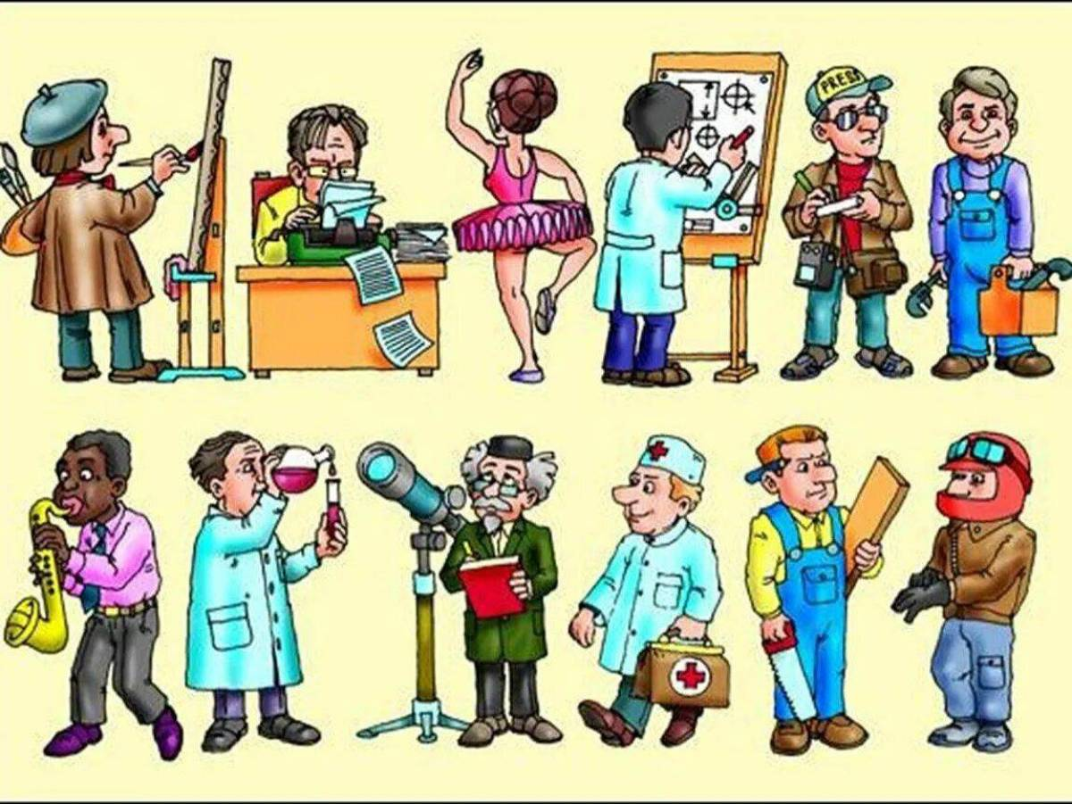

АВТОР: Геращенко Ольга Сергеевна
Учитель начальных классов
Педагог высшей категории

2024
ст.Троицкая
ОГЛАВЛЕНИЕ

№ | Тема | Стр.
 | Пояснительная записка | 3
1 | «Что такое профессия» | 4
2 | «У кого мастерок, у кого молоток» | 9
3 | «Истоки трудолюбия» | 16
4 | «Домашний помощник» | 23
5 | «Мир профессии» | 29

Пояснительная записка

Сборник составлен в соответствии с требованиями Федерального государственного образовательного стандарта начального общего образования (Приказ Минпросвещения России от 31 05 2021 г № 287, зарегистрирован Министерством юстиции Российской Федерации 05 07 2021 г., рег. номер — 64101).
Сборник технологических карт для работы с детьми 3 класса к рабочей программе «Разговор о профессиях» включает в себя 5 разработок по темам:

- «Что такое профессия»
- «У кого мастерок, у кого молоток»
- «Истоки трудолюбия»
- «Домашний помощник»
- «Мир профессии»

При работе с представленными технологическими картами педагог учит детей применять следующие виды действий:
- организовывать свою деятельность, готовить рабочее место для выполнения разных видов работ;
- принимать (ставить) учебно-познавательную задачу и сохранять её до конца учебных действий;
- осознавать учебно-познавательную, учебно-практическую, экспериментальную задачи;
- осуществлять поиск информации, необходимой для решения учебных задач, собственных наблюдений объектов природы и культуры, личного опыта общения с людьми;
- применять для решения задач (под руководством учителя) логические действия анализа, сравнения, обобщения, классификации, установления причинно-следственных связей, построения рассуждений и выводов;
- осознанно и произвольно строить речевое высказывание в устной и письменной форме;
- аргументировано отвечать на вопросы, обосновывать свою точку зрения, строить понятные для партнёра высказывания, задавать вопросы, адекватно использовать речевые средства для решения задач общения;
- вступать в учебное сотрудничество с учителем и одноклассниками, осуществлять совместную деятельность в малых и больших группах, осваивая различные способы взаимной помощи партнёрам по общению;

Освоение содержания опирается на межпредметные связи с курсами истории, географии, обществознания и литературы. Учебные материалы и задания подобраны в соответствии с возрастными особенностями детей и включают тесты, задачи, практические задания, игры, исследования и проекты. В процессе изучения формируются умения и навыки работы с текстами, а также навыки поиска, анализа и представления информации и публичных выступлений.
Поэтому данный сборник является актуальным для педагогов любого образовательного учреждения, прошел апробацию в 3 общеобразовательном классе в 2022 - 2023 учебном году на базе МБОУ СОШ №57 станицы Троицкой муниципального образования Крымский район и может быть рекомендован для организации работы в ученических коллективах любых образовательных учреждений начального общего образования.

Тема урока: Что такое профессия
Тип урока: общеметодологический
Цель урока: дать понятие «Профессия», формировать у учащихся представление о многообразии профессий и их взаимосвязях.
Задачи урока
- Обогатить знания о разнообразии профессий, их роли и экономике в жизни людей, начать подготовку к выполнению проекта.
- Развивать речь, через устные ответы обучающихся.
- Развивать умение анализировать ответы товарищей.
- Способствовать сплочению классного коллектива, помочь учащимся осознать ценность совместной деятельности, формировать познавательный интерес ,воспитывать уважительное и доброе отношение к людям разных профессий.
- Формировать навыки сотрудничества посредством работы в группах.
Планируемые результаты
Личностные:
1.Уважительное отношение к мнению своих одноклассников.
2. Знать о профессиях своих родителей и старших членов своей семьи.

ЭТАПЫ УРОКА
Этап | Образовательная цель этапа урока | Деятельность учителя, его речь | Деятельность обучающегося | Планируемые метапредметные результаты
Самоопределение к деятельности | Включение в учебную деятельность на личностно значимом уровне | 1.Приветствуют учащихся.  Здравствуйте, врачи и учителя, токари и поэты, спортсмены и космонавты, артисты и мореплаватели, строители и защитники Отечества!  Не удивляйтесь, что я вас так называю. Пройдут школьные годы, и именно вы станете капитанами корабля, построите уютные дома, сошьете красивую и удобную одежду и обувь, испечете самый вкусный в мире торт или построите новый красивый город.  Ребята, в каком населенном пункте мы живём?  Вы хорошо знаете свою станицу?  Недавно прогуливаясь по станице, я сфотографировала здания.  Я хочу их вам показать и узнать, а вы их знаете?  Скажите, кто здесь работает? | Приветствуют учителей.  Эмоционально настраиваются на восприятие знаний. | УУПД:  выявлять причинно-следственные связи  УУКД:  воспринимать и формулировать суждения, выражать эмоции в соответствии с целями и условиями общения;
Актуализация знаний и мотивация | Готовность мышления и осознание потребности к построению нового способа действий | 1.Организует актуализацию знаний  Обратите внимание на слайд. Вам знаком этот объект? Назовите его. А кто там работает?  1.Супермаркет «Пятерочка» (ПРОДАВЕЦ) родитель  2.Пожарная часть Крымского района. (ПОЖАРНЫЙ)  3.Больница (ДОКТОР, лаборант) родитель  4.Хлебопекарня (ПЕКАРЬ) родитель  5.Детский дом (ВОСПИТАТЕЛЬ) родитель  6.Банк (КАССИР)  7.Школа (УЧИТЕЛЬ) родитель  Что объединяет все эти слова? | Отвечают:  Называют людей по именам и иногда наименования профессий  Люди на работе, профессии людей | УУПД: выявлять причинно-следственные связи  УУКД: воспринимать и формулировать суждения, выражать эмоции в соответствии с целями и условиями общения;  УУРД: владеть способами самоконтроля, самомотивации и рефлексии;
Постановка учебной задачи | Выявление места и причины затруднения, постановка цели урока | 1. Проводит подводящий диалог для формулирования обучающимися названия раздела и темы урока.  - Кто уже догадался какая тема нашего урока? Давайте подумаем, чем мы будем заниматься,  На слайде у вас есть опорные слова:  Молодцы ребята.  Тема нашего урока: «Что такое профессия»  Показывает слайд «Все профессии важны»  А вы согласны с этим высказыванием?  Давайте попробуем сегодня исследовать правильность этого высказывания.  Какие учебные задачи мы поставим перед собой?  Продолжите фразу: на слайде  Я думаю, что узнаю…  Мне хотелось бы узнать о …  - Для того чтобы достичь поставленной цели мы должны с вами выполнить план изучения нового материала. Он у нас есть, но немного перепутался, давайте попробуем расставить пункты плана в правильном порядке.  -Посмотрите на слайд, план нужно исправить.  -Что мы сделаем сначала? | Формулируют тему  - Тема урока: Что такое профессия  Формулируют цели  - Цель урока:  Узнаем какие бывают профессии  1.Узнаем какими бывают профессии  2. Разберемся с тем, что такое профессия  3. Подведем итоги | УУПД:  использовать вопросы как исследовательский инструмент познания;  УУКД:  принимать цель совместной деятельности, коллективно строить действия по её  достижению;  УУРД:  составлять план действий;;
“Открытие” детьми нового знания | Построение детьми нового способа действий и формирование способности к его выполнению | Итак, цели и задачи нашего урока: слайд  • узнать, что такое профессия;  • расширить знания о разнообразии профессий;  •определить роль профессий в жизни людей.  Давайте постараемся в этом разобраться  - Ребята, а кто из вас может сказать, что означает слово ПРОФЕССИЯ?  Давайте обратимся к толковому словарю Ожегова.  ПРОФЕССИЯ – это основной род занятий трудовой деятельности, который связан с экономикой. Слайд  Давайте вспомним отрасли экономики и назовем профессии, с ними связанные.  Установить соответствия  (Учитель называет профессии, показывает слайды)  Промышленность слайд  Сельское хозяйство  Торговля  Транспорт.  Строительство | 1.Отвечают на поставленные вопросы.  (о профессиях)  да  (это труд, который выбирают люди)  учащиеся определяют, с какой отраслью они связаны.  (Сталевар, ткачиха)  ( комбайнер, полевод, зоотехник, пчеловод.)  (Продавец, кассир.)  (Водитель, контролер,шофер)  (Каменщик, маляр, сварщик) | УУПД:  использовать вопросы как исследовательский инструмент познания;  УУКД:  в ходе диалога или дискуссии задавать вопросы по существу обсуждаемой темы и  высказывать идеи, нацеленные на решение задачи и поддержание благожелательности  общения;  УУРД:  владеть способами самоконтроля, самомотивации и рефлексии;
Первичное закрепление | Усвоение нового способа действий | Игра «Волшебный мешочек»  - Мы поиграем в игру «Волшебный мешочек».  Я буду подходить к вам с «волшебным мешочком, а вы будете доставать один предмет из мешочка, и угадывать к какой профессии он принадлежит. И рассказать, что вы знаете о людях этой профессии.  Расческа (парикмахер) слайд  Кисточка ( художник)познакомить с творчеством кубанского художника слайд  Книга (библиотекарь) знакомство с писателем слайд  Ошейник(кинолог) слайд  - Ребята, существует много профессий, их насчитывается около  10 тыс., значение многих возможно вам не известно. Я хочу познакомить вас с двумя профессиями.  - Познакомлю вас с одной очень интересной профессией. Информация на слайде  «КИНОЛОГ». (от др.-греч. κύων (род. п. κυνός) — собака и λόγος — слово) — наука о собаках, выведении пород собак, дрессировке собак, истории происхождения собак.  Вы знаете такую профессию? (Ответы детей)  Хотя многие из вас знакомы с наукой КИНОЛОГИЯ. Это наука о собаках. А людей, которые изучают и воспитывают собак, называют КИНОЛОГАМИ (показ слайдов). Есть у кого из вас собака? Вас уже можно назвать в какой- то мере КИНОЛОГАМИ. Как вы думаете, любой человек может быть КИНОЛОГОМ? Нет. Только тот, кто любит собак.  А человек изучающий птиц, их повадки? Как называется эта профессия знаете?  «ОРНИТОЛОГ». (от др.-греч. ὄρνις, родит. п. ὄρνιθος — птица и λόγος — учение, слово) слайд | Дети называют профессию и дают краткую характеристику  Слушают  Отвечают | УУПД:  выявлять причинно-следственные связи  УУКД:  принимать цель совместной деятельности, коллективно строить действия по её  достижению;
физминутка |  | -Сейчас мы сыграем в небольшую игру:  Игра-пантомима «Профессии» :  Если хочешь стать маляром - делай так (красят кистью),  Если хочешь стать швеей - делай так (строчат на машинке),  Если ты водитель - делай так (вращают руль),  Если ты сапожник- делай так (топают ногами),  Если ты спортсмен –делай так (приседают)  Хватит в профессии играть, пора зарплату получать  Обучающиеся получают звезды | Выполняют упражнения | Здоровье  сбережение
Подведение итогов |  | На слайде написаны пословицы, какая пословица больше всего подходит к нашему уроку?  Глаза страшатся, а руки делают.  Умелые руки не знают скуки.  Все профессии нужны, все профессии важны!  слайд  - А почему же они нужны?  - Очень важно, чтобы каждый человек выбрал себе дело по душе. Счастлив тот человек, который занимается любимым делом, кто правильно выбрал себе профессию. О таком человеке говорят, что он на своем месте или у него «золотые руки». Я желаю вам правильно избрать свой путь.  -Какой же вывод мы можем сделать?  -Ребята, вы ещё пока ученики и не можете трудиться на полях, на предприятиях, в учреждениях. В чём заключается ваш основной труд? (В учебе)  -Верно, учёба и приобретение прочных знаний – ваш главный труд. А прочные знания в будущем помогут вам воплотить свою мечту в жизнь, получить профессию, о которой вы мечтаете уже сейчас. | Слушают отвечают  ( Все профессии нужны, все профессии важны!)  Вывод: Нужно выбирать профессию по душе. | УУПД:  выявлять причинно-следственные связи  УУКД:  принимать цель совместной деятельности, коллективно строить действия по её  достижению;
Рефлексия |  | На уроке я узнал (а)… слайд  Мне было интересно узнать…  Мне хотелось бы еще узнать …  Мне хочется сегодня поблагодарить…  А где вы можете узнать о профессиях?  Дом задание. Приготовить сообщение о профессиях своих родителей слайд  Оценки за урок  -На свете много разных профессий, каждая необходима и важна.  • А кем хотели бы в будущем стать вы?  У вас на партах лежат ЗВЁЗДОЧКИ. Напишите название этой профессии на ваших звездочках с одной стороны, а с другой - свою фамилию и имя. Это ваша мечта. Мы сохраним звезды до окончания школы. Наверное, вам будет очень интересно узнать, сохранится ли ваше желание неизменным.  музыка  - Достигли ли мы поставленных цели? Слайд  - А девиз урока не остался ли в стороне?  «Молодцы!» Спасибо за урок. Слайд | Анализируют свою деятельность | УУРД:  -определять результаты деятельности;  - соотносить результаты с целью деятельности;  - определять наличие ошибок в собственном поведении;  - описывать прожитую ситуацию
Тема урока: «У кого мастерок, у кого молоток»
Цель: формирование общего представления об инструментах труда
Задачи:
- познакомить обучающихся с понятиями: инструмент, рубанок, стамеска, и т.п.
-дать представление о том, где и какие можно использовать инструменты
- развивать память
-развивать умение анализировать ответы товарищей, понимать свои ошибки
-совершенствовать навыки взаимопомощи.
-воспитывать уважение друг к другу в процессе групповой работы

Планируемые результаты

Личностные
-осознать важность инструментов в реализации профессии.
-проявить интерес к изучению профессий родителей и других ближайших родственников, какими инструментами пользуются они в своей трудовой деятельности
ЭТАПЫ УРОКА
Этап | Образовательная цель этапа урока | Деятельность учителя, его речь | Деятельность обучающегося | Планируемые метапредметные результаты
Самоопределение к деятельности | развивать коммуникативные навыки. | Здравствуйте, ребята!  Прозвенел звонок весёлый.  Мы начать урок готовы.  Будем слушать, рассуждать  И друг другу помогать!  -Мы желаем вам успехов, и надеемся что наш урок пройдет познавательно и интересно.  -Если вы также думаете, что урок будет познавательным и интересным покажите большой палец вверх. | Приветствуют учителя.  Эмоционально настраиваются на восприятие знаний. | УУКД:  воспринимать и формулировать суждения, выражать эмоции в соответствии с целями и условиями общения;
Актуализация знаний и мотивация | Готовность мышления и осознание потребности к построению нового способа действий | Ребята, попробуйте отгадать загадку:  Мастер, мастер, помоги- прохудились сапоги.  Забивай покрепче гвозди — мы пойдём сегодня в гости.  А по каким признакам Вы определили, что это сапожник?  Давайте отгадаем еще одну загадку  Гвозди, топоры, пила,  Стружек целая гора.  Это трудится работник —  Делает нам стулья...  Что Вам помогло определить, что это плотник?  Правильно, инструменты. А как Вы думаете, всегда ли они существовали? Всегда ли они выглядели так, как выглядят сейчас? | Отгадывают  ( сапожник )  Догадались сапоги, гвозди  Плотник  Инструменты  нет | УУПД:  Представлять информацию перед классом  УУКД:  В ходе взаимопроверки не начинать конфликт  УУРД:  Владеть способами самоконтроля, самомотивации и рефлексии;  Давать адекватную оценку ситуации.
Постановка учебной задачи | Выявление места и причины затруднения, постановка цели урока | - Кто уже догадался какая тема нашего урока? Давайте подумаем, чем мы будем заниматься,  На слайде у вас есть поговорки. Выберете ту, которая больше всего подойдет к сегодняшнему занятию:  Глаза боятся – руки делают  У кого мастерок, у кого молоток  Молодцы ребята.  Тема нашего урока: «У кого мастерок, у кого молоток» или «Инструменты» слайд  Какие учебные задачи мы поставим перед собой?  Продолжите фразу:  Я думаю, что узнаю…  Мне хотелось бы узнать о …  - Для того чтобы достичь поставленной цели мы должны с вами выполнить план изучения нового материала. Он у нас есть, но немного перепутался, давайте попробуем расставить пункты плана в правильном порядке.  -Посмотрите на слайд, план нужно исправить.  -Что мы сделаем сначала?  • узнать, откуда появились инструменты;  • расширить знания о профессиях;  •определить роль определенных инструментов для конкретных профессий. | Слушают учителя, выполняют  его указания.  Выдвигают варианты формулировки цели урока  Тема:  «Инструменты»  узнаем, какими  инструментами пользуются различные специалисты.  - о том, как можно применять разные инструменты | УУКД:  Принимать участие в совместной  деятельности на уроке.
"Открытие" детьми нового знания | Построение детьми нового способа действий и формирование способности к его выполнению | Первые орудия труда.  Оружие — всякое средство, пригодное для нападения или защиты. Первобытные люди были сугубо практичными существами, стремившимися во что бы то ни стало выжить в постоянно меняющейся, нередко враждебной среде и как-нибудь прокормить себя и свою семью. Отбирая добычу у животных или птиц, человек отгонял их камнями и палками. В какое-то время он заметил, что камнем можно убить зверя. Так камень стал и первым оружием первобытного человека. Орудие стало оружием. С тех пор охота превратилась в основной способ добывания пищи. Сохранились наскальные изображения охоты на мамонта и пещерного медведя. Оружие вначале применялось для охоты, защиты от хищников, а потом и в драках при дележе добычи, в схватках с пришельцами и соседями за территорию для проживания и охоты .  Слайд  Ручное рубило, Руби́ло , ручной топор — (каменный топор, буквально — каменный кулак) — орудие труда первобытного человека. Появилось ещё 1,5—1,0 млн. лет назад. Часто рубила называют «каменными топорами», что не является грубой ошибкой, но вносит определённую путаницу.  Слайд  Скребок, в археологии (каменное, кремнёвое, обсидиановое, кварцитовое и др.) орудие труда, употреблявшееся с эпохи позднего палеолита, а также и в последующие эпохи, вплоть до раннего железа. Представляет собой маленькое или миниатюрное скребло.  Слайд  Па́лка-копа́лка — одно из первых орудий (инструментов), которое использовал человек, предназначена для разрыхления почвы, копания. Изготовлялась из камня или дерева, имела заостренный конец .  Слайд  Наконечники. Наконечник стрелы — передняя часть стрелы, непосредственно поражающая цель. Изготовляется из твёрдого материала (камень, кость, рог, раковины, металл и т. п.) или дерева. Обычно, по размеру меньше и легче, чем наконечник дротика.  Слайд  Мотыга — ручное и упряжное сельскохозяйственное орудие. Применение ручной мотыги в мелких хозяйствах: для разбивания глыб, разделки и перекопки новых земель для культуры, выкапывания клубней и пр.  Слайд  Топо́р — инструмент с каменным лезвием , жёстко закреплённым на рукоятке, обычно деревянной. В древности и в Средних веках топор являлся распространенным ручным холодным оружием, реже метательным .  Слайд | Слушают новую информацию  Зарисовывают первобытное орудие труда, которое больше всего впечатлит | УУПД:  Представлять информацию перед классом,  Выбирать,  анализировать,  систематизировать, интерпретировать и предоставлять информацию  УУРД:  Владеть способами самоконтроля,  самомотивации и рефлексии;  Давать адекватную оценку ситуации.
Первичное закрепление | Усвоение нового способа действий | Поиграем в игру «Верно-неверно»?  1.Пилой режут хлеб. Верно?  2. Плоскогубцами выдергивают зубы. Верно?  3. Топором рубят дрова. Верно?  4. Гаечным ключом открывают замки. Верно?  5. Гвозди забивают в стену. Верно?  6. Молотком стучат в дверь, когда приходят в гости. Верно?  7. Шурупчиками подкручивают мозги. Верно? | Слушают учителя,  Ставят в тетради + или -, затем с помощью слайда происходит  самопроверка | УУПД:  Выбирать, анализировать, систематизировать, интерпретировать и предоставлять информацию УУКД:  В ходе взаимопроверки не начинать конфликт, работы,  УУРД:  Владеть способами самоконтроля, самомотивации и рефлексии.
Физкульт  минутка | разминка | «Молоток»  Молоток стучал, стучал (Имитируем движения молотка)  Гвозди в доску загонял  1,2,3,4 -  Вот и гвозди мы забили!  «Топор»  Топор рубил, (Имитируем движения топора)  Топор колол,  Топор полено расколол  «Пила» (Дети лицом друг к другу парами  Пилит толстый ствол пила (иммитируют работу с пилой)  Раз-два, раз-два  Раскалилась добела  Раз-два, раз-два | Выполняют упражнения | Здоровьесбережение
Самостоятельная работа с самопроверкой | Интериоризация (переход извне внутрь) нового способа действий, индивидуальная рефлексия | Дидактическая игра «Угадайте, кто работает с этими вещами»  Дидактическая задача: учить устанавливать ассоциативную связь между предметами и профессией человека.  Игровое действие:  учитель называет три слова, дети должны определить, с людьми какой профессии они связаны.  весы, прилавок, товар (продавец)  каска, шланг, вода (пожарный)  сцена, роль, грим (актер)  читальный зал, книги, читатель (библиотекарь)  ножницы, ткань, швейная машинка (портной)  плита, кастрюля, борщ (повар)  поле, пшеница, урожай (фермер, агроном)  доска, мел, учебник (учитель)  руль, колесо, дорога (водитель)  занятие, игры, прогулки (воспитатель)  топор, пила, гвозди (плотник)  кирпичи, цемент, новый дом (строитель)  краски, кисти, побелка (маляр)  бинт, таблетки, белый халат (врач)  ножницы, фен, пеньюар (парикмахер)  корабль, тельняшка, море (моряк)  небо, самолёт, аэродром (летчик) | Слушают учителя и отвечают  Продавец  Пожарный  Актер  Библиотекарь  Портной  Повар  Фермер  Учитель  Водитель  Воспитатель  Плотник  Строитель  Маляр  Врач  Парикмахер  Моряк  Летчик | УУПД:  Выбирать,  анализировать,  систематизировать, интерпретировать информацию  УУРД:  Владеть способами самоконтроля,  Самомотивации и рефлексии;  Давать адекватную оценку ситуации.  УУКД:  В ходе  Взаимопроверки не начинать конфликт, Понимать и использовать  преимущества командной работы,  Понимать цель совместной деятельности,
Итог | развивать коммуникативные навыки. | Решите кроссворд «Инструменты»  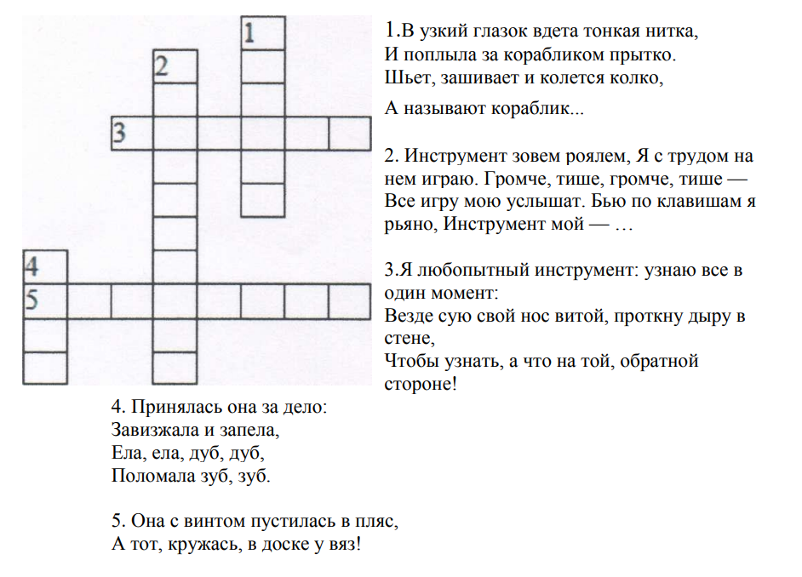  Обсудим результаты заполнения кроссворда | Заполняют кроссворд обсуждают результаты | УУПД:  выявлять причинно-следственные связи  УУКД:  принимать цель совместной деятельности, коллективно строить действия по её достижению;
Рефлексия | развивать коммуникативные навыки. | Выбери смайлик, который по твоему мнению отражает твое настроение после сегодняшнего занятия  И нарисуй его в тетради  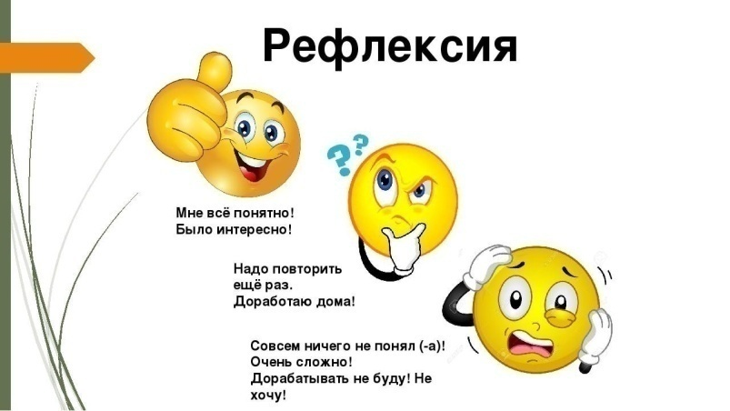 | Анализируют свою работу на уроке. | УУРД:  - определять результаты деятельности;  - соотносить результаты с целью деятельности;  - определять наличие ошибок в собственном поведении;  - описывать прожитую ситуацию

Тема урока: «Истоки трудолюбия»
Цель: формировать представление о трудолюбии как важнейшем качестве личности, сконструировать модель пчелы – символа трудолюбия, воспитывать ценностное и ответственное отношение к труду
Задачи:
- раскрыть значение понятия «трудолюбие», способах проявления трудолюбия;
- развивать стремление быть трудолюбивым и совершать добрые поступки;
- воспитывать чуткое и внимательное отношение к окружающим людям;
- отрабатывать основы нравственного поведения через разыгрывание ситуаций.
Планируемые результаты
Личностные
-развитие самостоятельной и личностной ответственности за свои поступки,
-развитие навыков сотрудничества со взрослыми и сверстниками,
-ориентация на нормы морали и правила их выполнения

ЭТАПЫ УРОКА

Этап | Образовательная цель этапа урока | Деятельность учителя, его речь | Деятельность обучающегося | Планируемые метапредметные результаты
Самоопределение к деятельности | развивать коммуникативные навыки. | - Здравствуйте, ребята! Я рада вас видеть. В начале занятия предлагаю вам поздороваться друг с другом интересным способом. Поставьте свою ладошку напротив ладошки соседа. Будем по очереди касаться пальцев рук товарища, начиная с большого пальца. При этом проговорим такие слова:  желаю (соприкасаются большими пальцами);  успеха (указательными);  большого (средними);  во всём (безымянными);  и везде (мизинцами);  Здравствуйте! (прикосновение всей ладонью)  - Молодцы. Улыбнемся друг другу и мне. Желаю вам успехов на сегодняшнем занятии. | Приветствуют учителя.  Эмоционально настраиваются на восприятие знаний. | УУКД:  воспринимать и формулировать суждения, выражать эмоции в соответствии с целями и условиями общения;
Актуализация знаний и мотивация | Готовность мышления и осознание потребности к построению нового способа действий | Чтение турецкой сказки «Ласточка и воробей»  «Жила ласточка. Она слепила себе гнездышко под самой крышей. А по соседству было жилье воробья. Но что это было за жилье? Просто щель между трубой и кровлей. Каждый год ласточка высиживала птенцов, а потом обучала их летать и петь. Не то было с воробьихой. Она тоже каждый год несла несколько яичек, но ни разу ей не удалось вырастить птенцов. Либо озорные ребята вытаскивали из ее гнезда яйца, либо птенцов поедала кошка.  Посмотрела воробьиха на ласточкино семейство, и уж очень ей стало завидно.  - Какая ты счастливая! - сказала воробьиха. - Каждый год ты выращиваешь птенцов. Я же никак не могу уберечь своих!  - Ты же сама виновата в этом, - ответила ласточка. - Если бы у тебя было такое же прочное гнездо, как у меня, тебе не могли бы навредить ни мальчишки, ни кошка.  - Научи меня, пожалуйста, как строить такое гнездо, - попросила воробьиха. Наверное, ты знаешь какой-либо секрет или мудрый способ!  - Строить гнездо надо с умом,- сказала ласточка, - но, в сущности, тут нет ничего премудрого. Летим соседка, я научу тебя.  И они полетели к озеру.  - Соседушка, возьми в клюв немного глины как делаю это я - сказала ласточка.  - Чирик! - ответила воробьиха.- Я вижу, ничего трудного в этом нет, никакой мудрости!  Ничего не сказала ласточка. Прилетела к дому, где они жили, и прилепила кусочек глины к стенке.  - И ты сделай так! - снова посоветовала она воробьихе.  - Вижу, вижу! - ответила воробьиха. - Сделать это проще простого, а думала, что в твоем гнезде есть секрет или уж, по крайней мере, что-то особенно мудрое, необыкновенное! А так лепить всякий сумеет! Нет, уж такими пустяками я заниматься не буду!  А ласточка много раз летала к озеру и приносила в клюве понемногу глины. Когда ее набралось достаточно, ласточка полетела за соломой и начала лепить гнездо. Прилепит к стенке глину, к ней приложит соломку, потом снова глину, а к ней опять соломку...  - Вот так и нужно делать! - учила она воробьиху. - И получится хорошее, прочное гнездо!  - Знаю, знаю! Ничего в этом хитрого нет! - с презрением пропищала воробьиха.  - Знать-то ты знаешь, но одним знанием гнезда не слепишь. Для этого нужно еще и потрудиться. Пока ты не проработала столько же, сколько я, тебе не вырастить своих птенцов, - ответила ей ласточка».  Беседа по вопросам.  [?] Какими качествами и навыками должна обладать птица, чтобы построить хорошее гнездо? Были ли эти качества и навыки у ласточки? а у воробьихи? О каком качестве говорится в сказке? (Трудолюбие) | Слушают сказку  размышляют  Предполагают и рассуждают | УУПД:  Представлять информацию перед классом  УУКД:  В ходе взаимопроверки не начинать конфликт  УУРД:  Владеть способами самоконтроля, самомотивации и рефлексии;  Давать адекватную оценку ситуации.
Постановка учебной задачи | Выявление места и причины затруднения, постановка цели урока | - Кто уже догадался какая тема нашего урока? Давайте подумаем, чем мы будем заниматься,  - Для того чтобы достичь поставленной цели мы должны с вами выполнить план изучения нового материала. Он у нас есть, но немного перепутался, давайте попробуем расставить пункты плана в правильном порядке.  -Посмотрите на слайд, план нужно исправить.  -Что мы сделаем сначала?  • узнать, что такое трудолюбие и как оно проявляется;  • расширить знания о профессиях;  •Узнать как давно люди начали трудиться. | Слушают учителя, выполняют  его указания. Выдвигают варианты формулировки цели урока  Тема:  «Истоки трудолюбия» | УУКД:  Принимать участие в совместной  деятельности на уроке.
"Открытие" детьми нового знания | Построение детьми нового способа действий и формирование способности к его выполнению | [?] Что такое трудолюбие?  - Трудолюбие - положительное качество человека, отличающегося любовью к труду, усердием в работе.  - Трудолюбие:  1) готовность при выполнении любой работы действовать с полной отдачей;  2) способность длительное время уделять работе;  3) умение оказать физическую помощь (помощь в делах) человеку, который в этом нуждается;  4) не только уважительное отношение к своему труду, но и уважительное отношению к труду и плодам трудов других людей.  Давайте познакомимся с профессиями, которые давно исчезли  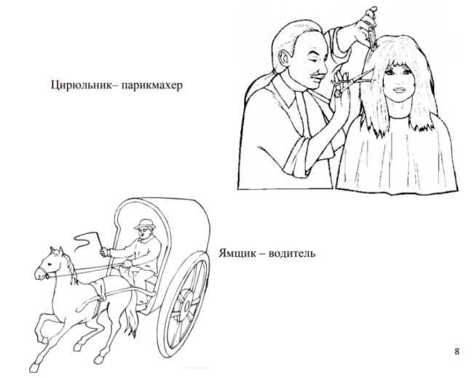  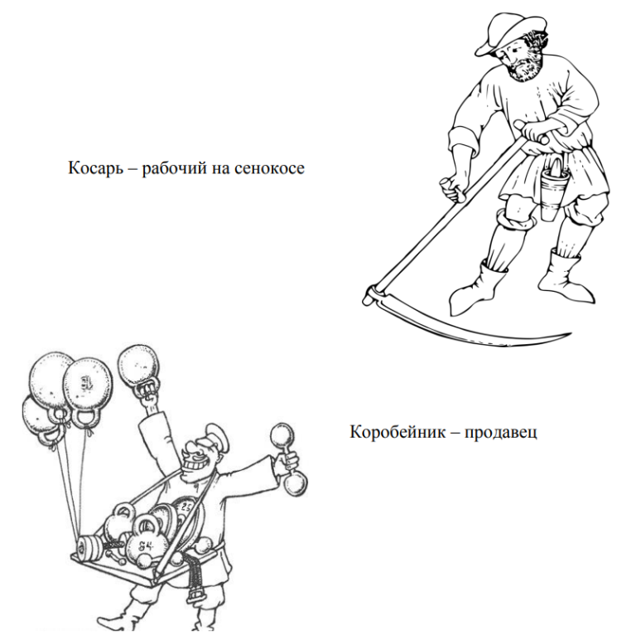 | Высказывают свои предположения,  пробуют дать определение понятию трудолюбие.  Обсуждают предложенные из словаря выдержки о трудолюбии.  Расскрашивают | УУПД:  Представлять информацию перед классом,  Выбирать,  анализировать,  систематизировать, интерпретировать и предоставлять информацию  УУРД:  Владеть способами самоконтроля,  самомотивации и рефлексии;  Давать адекватную оценку ситуации.
Первичное закрепление | Усвоение нового способа действий | Чтение и анализ рассказа «Сыновья» В.Осеевой  «Две женщины брали воду из колодца. Подошла к ним третья. И старичок на камушке отдохнуть присел. Вот говорит одна женщина другой:  -Мой сынок ловок да силён - никто с ним не сладит.  -А мой поёт, как соловей. Ни у кого голоса такого нет,- говорит другая.  А третья молчит.  -Что же ты про своего сына не скажешь?- спрашивают её соседки.  -Что же сказать, - говорит женщина. - Нечего в нём особенного нет.  Набрали женщины полные вёдра и пошли. А старичок за ними. Идут женщины, останавливаются. Болят руки, плещет вода, ломит спину.  Вдруг навстречу три мальчика выбегают. Один через голову кувыркается и колесом ходит. Любуются им все женщины. Другой песню поёт, соловьём заливается - заслушались его женщины. А третий к матери подбежал, взял у неё вёдра тяжёлые и потащил их.  Спрашивают женщины старичка:  -Ну. Что? Каковы наши сыновья?  -А где ж они? – отвечает старик. – Я только одного сына вижу».  Вопросы:  [?] Почему старичок так ответил женщинам? Почему он «не увидел» других сыновей? | Чтение рассказа, подготовленного  обучающимся  Отвечают на вопросы. Высказывают свои предположения. | УУПД:  Выбирать, анализировать, систематизировать, интерпретировать и предоставлять информацию УУКД:  В ходе взаимопроверки не начинать конфликт, работы,  УУРД:  Владеть способами самоконтроля, самомотивации и рефлексии.
Физкульт  минутка | разминка | «Репка»  Сами землю, землю мы копали, (наклоны вниз)  Сами грядку, грядку насыпали. (стряхивающие движения кистями рук)  Мы сажали, мы сажали репку.(прыжки с ноги на ногу по кругу)  Сами зерна, зерна мы бросали, («пружинка»)  Сами всходы, всходы поливали. (повороты вправо-влево)  Мы растили, мы растили репку. (прыжки с ноги на ногу по кругу)  Вот поспела, вот поспела репка, (раскачивают руки над головой)  Стала сочной, стала сладкой, крепкой. (ударяют кулачками друг о друга)  Вкусной стала, вкусной стала репка. (прыжки на двух ногах по кругу)  Всех мы в гости, в гости приглашаем, (наклон вперед, руки в стороны)  Сладкой репкой, репкой угощаем. (хлопают в ладоши)  Угощаем, угощаем репкой. (идут по кругу, взявшись за руки) | Выполняют упражнения | Здоровьесбережение
Самостоятельная работа с самопроверкой | Интериоризация (переход извне внутрь) нового способа действий, индивидуальная рефлексия | Игра «Окончание пословицы» (работа в парах)  - В русском народе детей с самого раннего детства приучали к труду. В качестве правил трудового поведения выступали пословицы и поговорки. А знаете ли вы эти пословицы и поговорки? Сейчас мы это проверим. Каждая пара получит конверт, в котором есть разрезанные пословицы. Ваша задача собрать пословицы и обсудить в парах, что они означают.  1) Дерево смотри в плодах,…(а человека в делах)  2) Терпенье и труд …. (все перетрут)  3) Под лежачий камень…(и вода не течет)  4) Маленькое дело... (лучше большого безделья).  5) Горька работа, ... (да сладок хлеб).  6) Не везде сила: где уменье, ... (а где и терпенье).  7) Не сиди сложа руки - ...(не будет и скуки).  8) Не спеши языком - ... (спеши делом).  9) Любишь кататься - ... (люби и саночки возить).  10) Делу время, ... (потехе час).  11) Всякое дело человеком ставится... (и человеком славится).  12) Ищи невесту не в хороводе, ... (а в огороде). | Слушают учителя и выполняют его указания.  Подбирают половину поговоркам | УУПД:  Выбирать,  анализировать,  систематизировать, интерпретировать информацию  УУРД:  Владеть способами самоконтроля,  самомотивации и рефлексии;  Давать адекватную оценку ситуации.
Итог | развивать коммуникативные навыки. | Чтение и анализ стихотворения Г.Граубин  На Гошкиной ладошке  Проклюнулась мозоль -  Чуть больше хлебной крошки,  Чуть меньше, чем фасоль.  Разволновалась мама:  « К директору пойду.  Пусть завтра же отменят  Уроки по труду».  Ходил, насупясь, папа,  Рассерженно гудел:  «Учитель – просто шляпа,  Увечье проглядел!»  На труд пеняла тётя,  И бабушка, и дед:  «Школьная работа  Идёт дитю во вред!»  А между тем у Гошки  Мозоль была от ложки.  [?] Правильно ли воспитывают героя этого стихотворения Гошу?  [?] Вырастет ли из него трудолюбивый человек? Обоснуйте свой ответ, объясните, почему вы считаете именно так.  Упражнение «Разыгрывание ситуаций»  Ситуация №1. Мама попросила Валерию помыть посуду, но во дворе ребята играют в очень интересную игру и зовут играть Валерию. Как поступить Валерии?  Ситуация №2. Лёша возвращался из школы домой и увидел, как возле одного из домов старенькая бабушка гребёт опавшую листву. Как поступить Лёше? | Чтение рассказа подготовленным обучающимся  Отвечают на вопросы. Высказывают свои предположения.  Распределяют роли, разыгрывают ситуации. Обсуждают, высказывают своё мнение. | УУПД:  выявлять причинно-следственные связи  УУКД:  принимать цель совместной деятельности, коллективно строить действия по её  достижению;
Рефлексия | развивать коммуникативные навыки. | Давайте оценим работу на нашем уроке и украсим наше пустое дерево  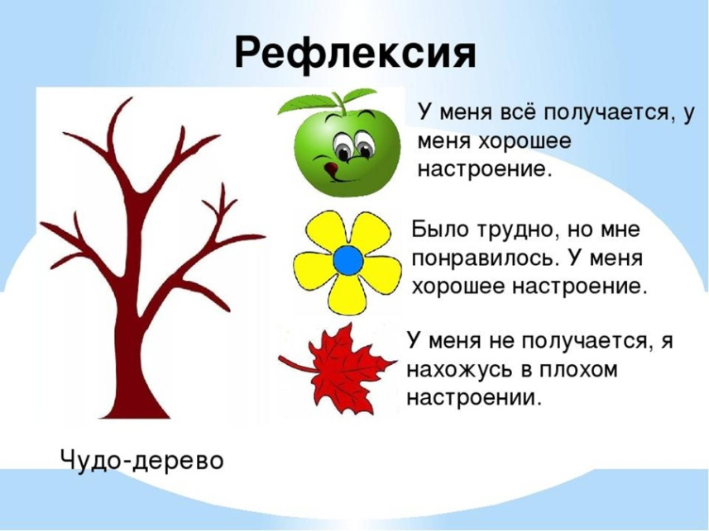 | Анализируют свою работу на уроке. | - определять результаты деятельности;  - соотносить результаты с целью деятельности;  - определять наличие ошибок в собственном поведении;  - описывать прожитую ситуацию

Тема урока: «Домашний помощник»
Цель: формирование общего представления об инструментах
Задачи:
- познакомить обучающихся с понятиями: курс, обменный пункт, номиналы.
-дать представление о том, где можно обменять деньги
- развивать память
-развивать умение анализировать ответы товарищей, понимать свои ошибки
-совершенствовать навыки взаимопомощи.
-воспитывать уважение друг к другу в процессе групповой работы

Планируемые результаты

Личностные
-осознать важность инструментов в реализации профессии.
-проявить интерес к изучению профессий родителей и других ближайших родственников, какими инструментами пользуются они в своей трудовой деятельности
ЭТАПЫ УРОКА
Этап | Образовательная цель этапа урока | Деятельность учителя, его речь | Деятельность обучающегося | Планируемые метапредметные результаты
Самоопределение к деятельности | развивать коммуникативные навыки. | Здравствуйте, ребята!  Прозвенел звонок весёлый.  Мы начать урок готовы.  Собирайтесь, дети, в круг.  Я – твой друг и ты – мой друг.  Крепко за руки возьмитесь  И друг другу улыбнитесь! | Приветствуют учителя.  Эмоционально настраиваются на восприятие знаний. | УУКД:  воспринимать и формулировать суждения, выражать эмоции в соответствии с целями и условиями общения;
Актуализация знаний и мотивация | Готовность мышления и осознание потребности к построению нового способа действий | Прочитать стихотворение «Если был бы я девчонкой».  Если был бы я девчонкой,  Я бы время не терял!  Я б на улице не прыгал,  Я б рубашку постирал,  Я бы вымыл в кухне пол,  Я бы в комнате подмёл,  Перемыл бы чашки, ложки.  Сам начистил бы картошки,  Все свои игрушки сам  Я б расставил по местам!  Отчего ж я не девчонка?  Я бы маме так помог!  Мама сразу бы сказала:  - Молодчина ты, сынок.  - Почему так называется стихотворение?  - О каком домашнем труде идёт речь?  - Только ли мамы и дочки должны заниматься домашним хозяйством? | Читают стих по строкам по очереди | УУПД:  Представлять информацию перед классом  УУКД:  В ходе взаимопроверки не начинать конфликт  УУРД:  Владеть способами самоконтроля, самомотивации и рефлексии;  Давать адекватную оценку ситуации.
Постановка учебной задачи | Выявление места и причины затруднения, постановка цели урока | - Кто уже догадался какая тема нашего урока? Давайте подумаем, чем мы будем заниматься,  На слайде Вы видите ребус, попробуйте его разгадать  Домашний 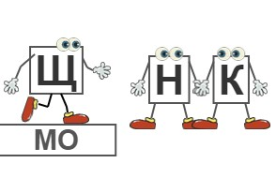  Молодцы ребята.  Тема нашего урока: «Домашний помощник»  Какие учебные задачи мы поставим перед собой?  Продолжите фразу:  Я думаю, что узнаю…  Мне хотелось бы узнать о …  - Для того чтобы достичь поставленной цели мы должны с вами выполнить план изучения нового материала. | Слушают учителя, выполняют  его указания.  Выдвигают варианты формулировки цели урока  Тема:  «Домашний Помощник»  узнаем, какую помощь по дому мы можем предложить взрослым | УУКД:  Принимать участие в совместной деятельности на уроке.
"Открытие" детьми нового знания | Построение детьми нового способа действий и формирование способности к его выполнению | - Семья – это часть нашей родины. Таких частичек множество, и все они сливаются в одну большую крепкую и дружную семью – нашу Родину. А как вы думаете, почему люди живут семьями?  - Пусть будет нерушим  Ваш мир семейный,  Живите вы одним  Всегда мгновеньем.  Родителей своих  Не забывайте,  А близких и родных  Не обижайте.  - У каждого из вас есть семья. Но не у каждого есть братья и сестры, бабушки и дедушки. Чтобы узнать о ваших родных, поиграем в игру:  Поднимите руки, у кого есть сёстры. Ручки вперед, у кого есть братья. Руки на пояс, у кого есть дедушка. Встаньте те, у кого есть бабушка. Похлопайте, у кого есть прабабушка. Потопайте, у кого есть прадедушка. А теперь у кого дружная и веселая семья попрыгайте.  - Да, большие у вас семьи и очень дружные.  - У хороших хозяев теплый, гостеприимный, уютный дом.  В такой дом всегда хочется прийти, потому что в нем царит доброжелательная атмосфера.  Наверно, всякий человек стремится к тому, чтобы у него был такой дом.  Добиться этого может каждый, но кирпичики своего дома надо закладывать уже сейчас. Кем вы должны быть для своих родителей, чтобы в доме был порядок и уют?  - Всегда ли вы выполняете свои обязанности в семье? Сейчас посмотрим!  А теперь давайте соберём в корзину все добрые дела, которые вы выполняете дома.  - Вот сколько добрых дел выполняют наши дети! | Слушают учителя, выполняют указания | УУПД:  Представлять информацию перед классом,  Выбирать,  анализировать,  систематизировать, интерпретировать и предоставлять информацию  УУРД:  Владеть способами самоконтроля,  самомотивации и рефлексии;  Давать адекватную оценку ситуации.
Первичное закрепление | Усвоение нового способа действий | 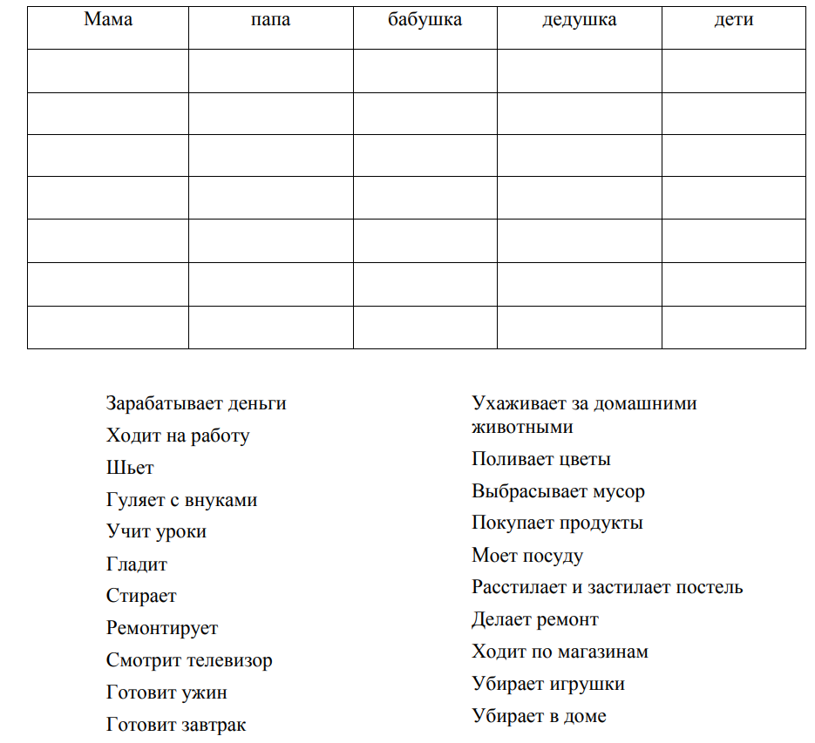Бабушка живёт в частном доме. Как вы можете ей помочь?  В доме есть домашнее животное. Как вы за ним будете ухаживать?  Что каждый день можно и нужно делать самим? | Слушают учителя, выполняют  его указания.  Самопроверка  Пробуют найти решение | УУПД:  Выбирать, анализировать, систематизировать, интерпретировать и предоставлять информацию УУКД:  В ходе взаимопроверки не начинать конфликт, работы,  УУРД:  Владеть способами самоконтроля, самомотивации и рефлексии.
Физкульт  минутка | разминка | Может он в футбол играть, («пинают» мяч)  Может книжку почитать, (складывают руки, как книжку)  Может суп мне разогреть, (сжимают и разжимают пальцы)  Может мультик посмотреть. (прыгают на месте)  Может поиграть он в шашки, (повороты туловищем)  Может даже вымыть чашки, («моют» посуду)  Может прокатить меня (скачут как лошадки)  Вместо быстрого коня.  Может рыбу он ловить, («ловят рыбу»)  Кран на кухне починить. (хлопают в ладоши)  Для меня всегда герой – (маршируют по кругу)  Лучший ты помощник мой! | Выполняют упражнения | Здоровье-  сбережение
Самостоятельная работа с самопроверкой | Интериоризация (переход извне внутрь) нового способа действий, индивидуальная рефлексия | Каждая группа получает карточку, в которую надо вставить слова.  Научись красиво каждый день застилать свою …( постель.)  После занятий убирай на место….( книги и другие учебные принадлежности)  Если насорил – собери….( мусор), вытри ….(пыль).  Старайся не ждать, когда тебя попросят о …(помощи).  Если видишь, что родители устали, будь к ним особенно …( внимательным) спроси, надо ли что-нибудь….( сделать.)  Следи за своими …(вещами), за чистотой….( обуви.) | Слушают учителя и выполняют его указания. | УУПД:  Выбирать,  анализировать,  систематизировать, интерпретировать информацию  УУРД:  Владеть способами самоконтроля,  самомотивации и рефлексии;  Давать адекватную оценку ситуации.  УУКД: В ходе взаимопроверки не начинать конфликт, Понимать и использовать  преимущества командной работы,  Понимать цель совместной  деятельности,
Итог | развивать коммуникативные навыки. | - Давайте подведём итог - сформулируем правило дружной семьи.  - Помни, что ты в семье помощник.  Уважай и люби старших.  Позаботься о младших.  - А сейчас посмотрим, как часто вы это делаете? Вооружились все фломастерами. Девочки берут красный карандаш, а мальчики – синий. На доске плакат с вопросами. Я задаю вопрос, а вы отвечаете, поставив «галочку» в нужном месте.  - Ну, что ж, молодцы! Да я вижу, что вы действительно растёте настоящими помощниками.  - А теперь послушайте рассказ про Никиту:  Пока мы подметали пол, мыли посуду, поливали цветы, Никита мечтал, как помочь маме. Пожалуй, почищу я картошку! Вот мама удивится. А вдруг она захочет не картошку, а макароны, а я их варить не умею?! Лучше я пол подмету, пыль вытру и цветы полью. Это обязательно маме понравится. А если захочу, то и пирог могу испечь. Пришел Никита домой, портфель на стол бросил, куртку на стул, шапку на кровать. Уселся за компьютер, порисовал, в шашки сам с собой поиграл, а тут и мама пришла.  - Когда же Никита успел так много дел переделать?  - Дайте совет Никите, выбрав подходящую пословицу:  1. Много слов, но мало дела.  2. Мой дом – моя крепость.  3. При солнышке тепло, а при матери добро.  4. Не спеши языком, торопись делом. | Отвечают на вопросы учителя, слушают друг друга. | УУПД:  выявлять причинно-следственные связи  УУКД:  принимать цель совместной деятельности, коллективно строить действия по её  достижению;
Рефлексия | развивать коммуникативные навыки. | - А сейчас мы узнаем, что нужно, чтобы ваша семья жила весело и счастливо?!  - Если согласны – хлопаем, если не согласны – топаем:  помогать друг другу;  делать всё сообща и вместе;  не убирать в комнате;  вместе отдыхать;  просить купить себе игрушки;  рассказывать друг другу новости;  ругаться и грубить;  разбрасывать вещи;  поздравлять с праздником;  заботиться о младших. | Анализируют свою работу на уроке. | УУРД:- определять результаты деятельности;  - соотносить результаты с целью деятельности;  - определять наличие ошибок в собственном поведении;  - описывать прожитую ситуацию

Тема урока: «Мир профессий»
Цель: формирование общего представления об инструментах
Задачи:
- познакомить обучающихся с понятиями: курс, обменный пункт, номиналы.
-дать представление о том, где можно обменять деньги
- развивать память
-развивать умение анализировать ответы товарищей, понимать свои ошибки
-совершенствовать навыки взаимопомощи.
-воспитывать уважение друг к другу в процессе групповой работы

Планируемые результаты

Личностные
-осознать важность инструментов в реализации профессии.
-проявить интерес к изучению профессий родителей и других ближайших родственников, какими инструментами пользуются они в своей трудовой деятельности
ЭТАПЫ УРОКА
Этап | Образовательная цель этапа урока | Деятельность учителя, его речь | Деятельность обучающегося | Планируемые метапредметные результаты
Мотивационно-целевой этап | развивать коммуникативные навыки. | 1.Организационный момент.  - Здравствуйте, ребята! Посмотрите на свои парты и проверьте, всё ли у вас готово к уроку. А сейчас повернитесь друг другу и улыбнитесь.  Мысленно пожелайте себе и всем, кто рядом, любви, радости и удачи.  А сейчас посмотрите на меня, подарите и мне свои улыбки.  Спасибо, а сейчас тихонечко сядет первый ряд, еще тише сядет второй ряд, и совсем тихо сядет третий ряд.  Ребята, сегодня мы проведём с вами не обычный урок, а урок-викторину, на котором вы должны будете вспомнить все, что мы уже знаем о профессиях.  В нашей игре три команды: команда 1- первый ряд, команда 2 – второй ряд, команда 3 – третий ряд.  Каждый вопрос обсуждаете вместе. Когда вы готовы дать ответ, поднимаете руку. За выкрики с места и нарушение дисциплины я буду списывать с команды баллы. Если одна из команд затрудняется дать ответ на свой вопрос, то вторая, подняв руки, может ответить за них, тем самым получить дополнительный балл. Всем понятны правила? Я желаю командам удачи!  -Итак, какую цель поставим перед собой? | Приветствуют учителя.  Организуют свое рабочее место, проверяют наличие индивидуальных учебных принадлежностей на парте.  Знакомятся с темой урока. Определяют цель урока. | УУКД:  воспринимать и формулировать суждения, выражать эмоции в соответствии с целями и условиями общения;
Актуализация знаний и мотивация | Готовность мышления и осознание потребности к построению нового способа действий | Разминка «Доскажи словечко».  Начало предложения закончить в рифму, добавляя слово - название профессии. Каждая правильно названная профессия оценивается в один жетон.  В школе учит нас..,  А дворец возвёл…,  Вам лекарство даст …,  Почитать …,  Булку испечёт вам …,  Сварит снадобье вам…,  Привезёт домой …  В школе у дверей …,  Вам укол назначит …,  Скрипку в руки взял…,  Снимок сделает …,  И оставит вам автограф,  В космос мчится …  Или смелый ….  Самолётом правит…,  Трактор водит…,  Электричку – …,  Стены выкрасил …,  Доску выстругал…,  В шахте трудится …,  В доме свет провёл…,  В жаркой кузнице – …,  Кто всё знает – молодец! | Совещаются и предлагают свои ответы  (учитель)  (строитель)  (аптекарь)  (библиотекарь)  (пекарь)  (лекарь)  (шофёр),  (вахтёр)  (врач)  (скрипач)  (фотограф)  (космонавт)  (астронавт)  (лётчик)  (тракторист)  (машинист)  (маляр)  (столяр)  (шахтёр)  (монтёр)  (кузнец) | УУПД:  Представлять информацию перед классом  УУКД:  В ходе взаимопроверки не начинать конфликт  УУРД:  Владеть способами самоконтроля, самомотивации и рефлексии;  Давать адекватную оценку ситуации.
Процессуальный этап | Построение детьми нового способа действий и формирование способности к его выполнению | Викторина.  Этап 1.  Перед кем все люди снимают шапки?  Кто погружается в работу с головой?  Кто на работе витает в облаках?  Кто работает играючи?  Как по-другому можно назвать «профессора кислых щей»?  Кто живет припеваючи?  Врач, который видит пациента насквозь  Кто выносит сор из избы?  Кто дареному коню в зубы смотрит?  Самый сладкий мастер  Врач «переломного» периода  Реаниматор машины  Главнокомандующий на съемочной площадке  Повар дальнего плавания  «Сумчатый» профессионал  Сидит дед, в сто шуб одет, кто мимо пробегает, у того он шубу отбирает  Какого профессионала можно найти в пачке?  Невесомый профессионал  Гид книжной страны  В работе каких специалистов каждый день происходят перемены?  Этап 2.  Задание «Герои книг». Командам предлагается отгадать профессии литературных героев. Каждая правильно угаданная профессия оценивается в два жетона.  Кем был Печкин – персонаж произведения Э. Успенского «Трое из Простоквашино»?  Профессия героя сказки Корнея Чуковского, который пришел на помощь заболевшим жителям Африки  Кем был старик из «Сказки о золотой рыбке» А.С. Пушкина?  Профессия Джузеппе из сказки А. Толстого «Золотой ключик»  Назовите профессии двух сестер – злодеек из «Сказки о царе Салтане» А.С. Пушкина  Профессия коротышки из Цветочного города по имени Тюбик  Какой профессии научились три поросенка, когда строили свои домики?  Профессия хитрецов из сказки Г.Х. Андерсена «Новое платье короля»  Профессия коротышки Пилюлькина из Цветочного города  Кем был отец Аленушки и двух ее сестер из сказки С.Т. Аксакова «Аленький цветочек»?  Профессия дяди Степы из стихотворения С.В. Михалкова  В кого превратила фея крысу в сказке Шарля Перро «Золушка»?  Кто спас Красную Шапочку?  Кем стали животные из Бремена – осел, собака, кот и петух?  Этап 3.  Конкурс «Дополни пословицу».  Без топора не плотник, без иглы – не ..  Длинная нитка – ленивая…  Его сеть кормит...  У него лечись, у умного учись.  Плох (пастух), который к волчьему вою глух.  Хорош (садовник), хорош и крыжовник.  Конкурс «Кому это принадлежит?» Каждой команде даются карточки с названиями различных профессий и картинки с изображением предметов. Нужно угадать, какой профессии принадлежат данные предметы (по три предмета – каждой профессии). Правильно отгаданная профессия оценивается в три жетона.  Учитель  Врач  Ученый  Повар  Парикмахер  Швея  Строитель  Музыкант  Рыбак  Художник  Конкурс «Он – она». Команды отвечают по очереди. Каждый правильный ответ оценивается в один жетон.  1. Она - балерина, он –.  2. Она – конькобежка, он –  3. Она – швея, он –.  4. Она – медсестра, он  5. Он- певец, она –  6. Он- моряк, она –  7. Он – профессор, она –  8. Он – кузнец, она –  9. Он – гимнаст, она –  10. Он – водолаз, она –  Задание. Ответить на вопрос, выбрав правильный вариант ответа из трех предложенных. Если команда ответила неправильно, другая команда может попытаться дать свой ответ. Каждый правильный ответ оценивается в один балл.  Какой писатель познакомил детей всего мира с тем, чем пахнут ремесла?  А) Агния Барто  Б) Сергей Михалков  В) Джанни Родари  За чем обращаются к флористу?  А) за лекарствами  Б) за цветами  В) за морепродуктами  С представителем какой уважаемой профессии сравнивают грязнулю?  А) трубочист  Б) шахтер  В) нефтяник  К представителям какой профессии лучше всего подходит пословица «Не место красит человека, а человек место»?  А) врач  Б) учитель  В) маляр  «Не боги горшки обжигают»… А кто?  А) гончар  Б) столяр  В) спелеолог  В какой «зоологической» пословице заключается формула высшего мастерства дипломата?  А) Кто успел, тот и съел  Б) И волки сыты, и овцы целы  В) Без труда не вытянешь и рыбку из пруда  Кто кого, согласно русской пословице, видит издалека?  А) рыбак рыбака  Б) астроном астронома  В) охотник охотника  Кто из перечисленных лиц работает в аптеке?  А) провизор  Б) прозектор  В) проректор  Кто осуществляет в суде защиту подсудимого?  А) адвокат  Б) прокурор  В) следователь  Что делает визажист?  А) визы  Б) пластические операции  В) макияж  Конкурс «Профессия на букву». Команды вытаскивают карточку с буквой. Нужно вспомнить и записать как можно больше профессий, которые начинаются на данную букву. Каждая профессия оценивается в один жетон. Буквы: А, К, М, П, Р, Ф.  Подведение итогов викторины. Награждение команд. | Команды отвечают на вопросы по очереди. За каждый правильный ответ дается один жетон. Если команда затрудняется или отвечает неправильно, право ответа переходит к другой команде.  (парикмахер)  (водолаз)  (пилот)  (актер, музыкант)  (повар)  (певец)  (рентгенолог)  (уборщица)  (ветеринар)  (кондитер)  (травматолог)  (автомеханик)  (режиссер)  (кок)  (почтальон)  (гардеробщик) (балерина)  (космонавт) (библиотекарь)  (учитель)  (почтальон)  (доктор)  (рыбак)  (столяр)  (ткачиха, повариха)  (художник)  (строитель)  (портные)  (врач)  (купец)  (милиционер)  (кучер)  (охотники)  (музыканты)  (портной).  (швея).  (Рыбака)  (врача)  пастух  садовник  (учебник, глобус, мел)  (стетоскоп, термометр, лекарство)  (колба, пробирка, микроскоп)  (кастрюля, поварешка, набор специй)  (ножницы, фен, лак для волос)  (игла, сантиметр, нитки)  (мастерок, уровень, молоток)  (ноты, гитара, микрофон)  (удочка, поплавок, крючок)  (палитра, мольберт, кисть)  …. (танцовщик)  …. (конькобежец).  …. (портной)  –….( медбрат).  …..(певица)  ….( морячка.)  …( профессор).  …( кузнец).  ….( гимнастка).  …( водолаз)  В  Б  А  В  А  Б  А  А  А  В | УУПД:  Представлять информацию перед классом,  Выбирать,  анализировать,  систематизировать, интерпретировать и предоставлять информацию  УУРД:  Владеть способами самоконтроля,  самомотивациии рефлексии;  Давать адекватную оценку ситуации.
Физкульт  минутка | разминка | Я – шофёр, помыл машину  Сел за руль, расправил спину.  Загудел мотор и шины  Зашуршали у машины. (имитация вождения автомобиля)  Подметает дворник двор  Убирает дворник сор. (подметание)  Наш охранник на посту  Смело смотрит в темноту. (повороты, приставив ладони к глазам)  А сапожник сапоги  Для любой сошьёт ноги.  К сапогам прибьёт подковки  И пляши без остановки. (шитьё, прибивание молотком, пляска)  Наши лётчики – пилоты  Приготовились к полёту. (руки в стороны, наклоны корпуса)  А портной сошьёт для нас  Брюки – просто высший класс. (имитация шитья)  Я - маляр, шагаю к вам  С кистью и ведром  Свежей краской буду сам  Красить новый дом. (плавные взмахи руками вверх-вниз) | Повторяют движения за учителем | Здоровье  сбережение
Итог | развивать коммуникативные навыки. | Предлагает детям прочитать текст  Подумайте, что было бы, Когда б сказал портной:  Шить платья мне не хочется, Устрою выходной!  И все портные в городе За ним ушли б домой!  Ходили блюди голые По улице зимой.  Подумайте, что было бы, Когда сказал бы врач:  - Рвать зубы мне не хочется, Не буду, хоть ты плачь!  Больным врачебной помощи Не стало б никакой.  А ты б сидел и мучился С подвязанной щекой!  Подумайте, что было бы, когда б сказал шофер:  - Возить людей не хочется! И выключил мотор.  Троллейбусы, автобусы Засыпало б снежком,  Рабочие на фабрики Ходили бы пешком!  Сказал учитель в школе бы:- Мне в нынешнем году  Учить детей не хочется, Я в школу не приду!  Тетради и учебники Валялись бы в пыли,  А вы бы неучеными До старости росли.  Подумайте, какая бы случилась вдруг беда!  Но только так не сделает Никто и никогда.  И люди не откажутся От нужного труда:  Учитель обязательно Придет наутро в класс  И пекари старательно Хлеб испекут для вас.  Любое дело выполнят, Что им ни поручи,  Портные и сапожники, Шоферы и врачи.  Мы все семьею дружною В одной стране живем  И каждый честно трудится На месте на своем!  Как Вы думаете, есть ли такая профессия, которая могла бы без последствий для жизни современного человека исчезнуть насовсем? | Читают стих, Отвечают на вопросы учителя, размышляют, выдвигают предположения, слушают друг друга.  Рассуждают,  Нет таких профессий | УУПД:  выявлять причинно-следственные связи  УУКД:  принимать цель совместной деятельности, коллективно строить действия по её достижению;
Рефлексивно-оценочный этап | развивать коммуникативные навыки. | 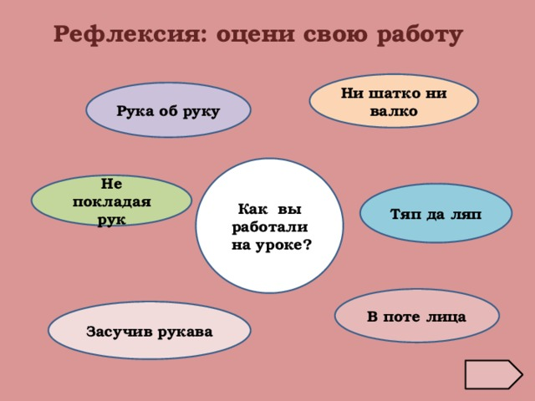 | Анализируют свою работу на уроке. | УУРД:  - определять результаты деятельности;  - соотносить результаты с целью деятельности;  - определять наличие ошибок в собственном поведении;  - описывать прожитую ситуацию

